
Naše zn.: 2022/203906/FNBrno-14.7-DrR/Ko
FAKULTNÍ NEMOCNICE BRNO
ŘEDITELSTVÍ

Jihlavská 20, 625 00 Brno
IČO: 652 697 05

Sekretariát:
Tel.:532 232 000

Vaše zn.: -

V Brně dne 27. 12. 2022

Veřejná zakázka: Infuzní technika

Vážení,

zadavatel obdržel dne 21. 12. 2022 dále uvedené dotazy ke shora uvedené veřejné zakázce (dále jen „veřejná zakázka“).

Dotaz č. 1:

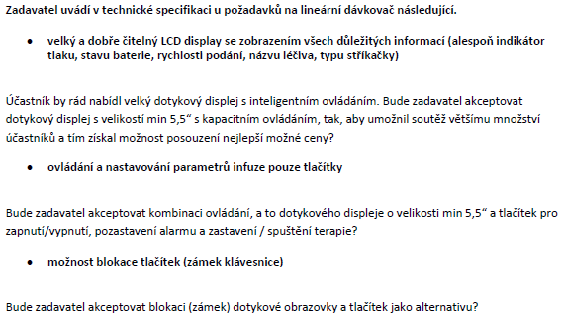

Odpověď na dotaz č. 1:

Zadavatel bude akceptovat displej o velikosti min. 5,5“, na kterém budou zobrazeny požadované parametry, a to alespoň indikátor tlaku, stavu baterie, rychlosti podání, názvu léčiva, typu stříkačky.

Zadavatel požaduje ovládání a nastavování parametrů infuze pouze tlačítky a nepřipouští kombinované ovládání a nastavování parametrů infuze pomocí kombinace tlačítek a dotykového displeje.

Zadavatel požaduje ovládání pouze tlačítky. Nebude tedy akceptovat kombinovanou blokaci tlačítek a obrazovky.

Dotaz č. 2:

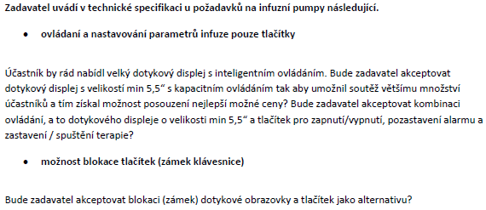

Odpověď na dotaz č. 2:

Zadavatel požaduje ovládání a nastavování parametrů infuze pouze tlačítky a nepřipouští kombinované ovládání a nastavování parametrů infuze pomocí kombinace tlačítek a dotykového displeje.

Zadavatel požaduje ovládání pouze tlačítky. Nebude tedy akceptovat kombinovanou blokaci tlačítek a obrazovky.

Dotaz č. 3:

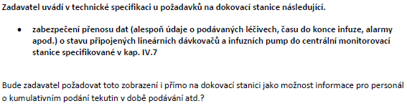

Odpověď na dotaz č. 3:

Zadavatel toto nepožaduje.

S pozdravem

MUDr. Ivo Rovný, MBA
ředitel

